POLITECHNIKA KRAKOWSKA
IM. TADEUSZA KOŚCIUSZKI
WYDZIAŁ FIZYKI MATEMATYKI I INFORMATYKI
KIERUNEK INFORMATYKA

Tomasz Nocoń

PROJEKT I IMPELEMENTACJA SYSTEMU WYMIANY DANYCH W SIECI ROZLEGŁEJ

PRACA INŻYNIERSKA
STUDIA STACJONARNE

Promotor: dr inż. Jerzy Białas

Kraków, 2014

Spis treści
1.Wstęp 2
1.1.Pojęcie systemu wymiany danych 3
1.2.Historia i rozwój wymiany danych w sieci 3
1.3.Aspekty techniczne wymiany danych w sieci 4
1.4.Przegląd istniejących systemów wymiany danych w sieci 4
1.5.Cele i zakres pracy 4
2.Projekt wstępny 4
2.1.Zarys systemu 5
2.2.Wymagania funkcjonalne systemu 5
2.3.Wymagania niefunkcjonalne systemu 9
2.4.Diagramy języka UML 9
2.4.1.Diagram przypadków użycia 9
2.4.2.Diagram ERD 11
2.4.3.Diagram sekwencji 13
2.4.4.Diagram wdrożenia 13
2.4.5.Diagram klas 13
3.Implementacja systemu 14
3.1.Przegląd technologii 14
3.2.Wybór technologii 15
3.3.Model danych oraz logika 15
3.4.Interfejs oraz żądania użytkownika 17
4.Testowanie systemu 19
4.1.Testy jednostkowe logiki 19
4.2.Testy bazy danych 19
4.3.Testy interfejsu 19
5.Instrukcja wdrożenia systemu do sieci 19
6.Podsumowanie 19
7.Bibliografia 19

- Wstęp
Będący w nieustannym ruchu postęp w dziedzinie Informatyki wywiera na dostawcach rozwiązań informatycznych coraz wiekszy nacisk. Wymiana oraz przetwarzanie informacji są w dzisiejszym świecie wszechobecne. Istneiją współcześnie różne sposoby zapisu danych, lecz najpopularniejszą formą jest postać elektroniczna. Informacje reprezentowane są dzisiaj w różnej formie, zaczynając od dokumentów tekstowych, a kończąc na nagraniach wideo. Większość gałęzi gospodarki ze względu na czas oraz cenę stara się wprowadzać systemy, które ułatwiają lub zastąpią pracę człowieka. Obecnie jednym z rozwiązań jest sieć Internet, zrzeszająca w sobie miliony użytkowników i przechowująca niezliczone porcje danych. Niniejsza praca poświęcona jest właśnie stworzeniem systemu, który pozwoli na wymianę danych pomiędzy użytkownikami wykorzystując ogólnoświatowa sieć WWW.
  - Pojęcie systemu wymiany danych
Dane w systemach informatycznych reprezentowane są w postaci zbioru stanów logicznych, reprezentujących pewną całość. Zapisywane są one na wszelakich nośnikach danych typu dyski twarde czy karty pamięci. Interpretacja tych danych często zależy od formatu zapisu, którą zajmuje się system operacyjny. Najpopularniejsze sposoby elektronicznej wymiany danych pomiędzy wieloma użytkownikami to:
- P2M (Peer-to-Mail) – technologia ta wykorzystuje konta pocztowe jako miejsca przechowywania danych. Wymiana plików odbywa się za pośrednictwem specjalnego oprogramowania, które w sposób automatyczny umożliwia na masowe zakładanie kont pocztowych w darmowych serwisach, dzielenie pliku na części (zgodnie z maksymalną porcją zapisu, które umożliwia konto e-mail) oraz umieszczeniem tych części na kontach. Ściągnięcie plików to proces odwrotny – pobranie części pliku z kont pocztowych oraz scalenie ich w jedną całość.
- P2P (Peer-to-Peer) – sieć komputerowa, zapewniająca wszystkim użytkownikom te same prawa. W sieci P2P każdy węzeł zwany hostem pełni dwie role: klienta oraz serwera. Wymiana plików odbywa się poprzez specjalne oprogramowanie, w którym każdy host spełnia rolę serwera udostępniając pobrane dane oraz klienta pobierając dane od innych hostów działających w tej samej sieci.
- FTP (File Transfer Protocol) – protokół transferu plików wykorzystujący architekturę klient-serwer. Komunikacja odbywa się za pomocą protokołu TCP modelu TCP/IP. FTP pracuje w dwóch trybach: aktywnym oraz pasywnym. Tryb aktywny używa portu nr 21 dla poleceń zestawianych przez klienta, natomiast przesył danych odbywa się na porcie nr 20 zestawionym przez serwer. Tryb pasywny używa portu nr 21 dla poleceń oraz portów wysokich (powyżej nr 1024) do transmisji danych zestawianych przez klienta. Wymiana danych odbywa się najczęściej poprzez przeglądarkę internetową.
- HTTP (Hypertext Transfer Protocol) – protokół transferu dokumentów hypertekstowych, inaczej protokół sieci WWW. Komunikacja komputerów odbywa się poprzez wysyłanie żądań klienta do serwera za pomocą zdefiniowanych komend oraz odpowiedzi serwera. HTTP standardowo używa portu nr 80 protokołu TCP. Wymiana danych odbywa się zazwyczaj poprzez przeglądarkę internetową.

  - Historia i rozwój wymiany danych w sieci
Wraz z rozwojem Internetu, wzrosło zapotrzebowanie na serwisy internetowe, które umożliwiają przechowywanie danych oraz udostępnianiem ich innym użytkownikom. Początkowo problemem z przechowywaniem większej ilości danych w Internecie były niezbyt pojemne dyski twarde oraz niezbyt szybki dostęp do sieci. Z biegiem lat, powstały nowe technologie jaki i nowy sprzęt zaspakajający wymagania użytkowników Internetu. Obecnie istnieje wiele serwisów umożliwiających hostowanie plików.
  - Aspekty techniczne wymiany danych w sieci

- Szybkość - współczesne systemy informatyczne wykonują wiele obliczeń komputerowych oraz przetwarzają spore ilości danych. Dlatego, aby płynnie i szybko obsłużyć kliku użytkowników jednocześnie wymaga się od programistów stosowania wielowątkowości. Obecne rozwiązania sprzętowe oraz programowe ułatwiają zaprojektować sprawny wielowątkowy system,
- Bezpieczeństwo – ważną dziedziną w projektowaniu systemów jest zapewnienie użytkownikom bezpieczeństwa danych. Istnieje wiele metod utrzymania poufności, integralności i dostępności danych. Niniejszy projekt będzie wykorzystywał protokół HTTP ze względu na szeroki wachlarz możliwości oraz ogólnodostępność. Jednym z niebezpieczeństw protokołu HTTP jest możliwość przechwycenia przez atakującego klucza sesyjnego użytkownika co może naruszyć zasadę poufności danych. Kolejnym niebezpieczeństwem jest przechwycenie przez atakującego niezaszyfrowanych danych wysyłanych pomiędzy klientem a serwerem. Skuteczną metodą na zabezpieczenie transmisji w Internecie jest zastosowanie asymetrycznego szyfrowania danych za pomocą protokołu SSL co wiąże się ze koniecznością uzyskania certyfikatu od Urzędu Certyfikacji.
  - Przegląd istniejących systemów wymiany danych w sieci
- Dropbox – system umożliwiający udostępnienie przestrzeni dyskowej. Wgrywanie danych na dysk w serwisie odbywa się przez specjalne oprogramowanie, natomiast do przeglądania i pobierania danych wystarczy dostęp do Internetu. Udostępnianie odbywa się poprzez przypisanie folderu z plikami do konkretnych użytkowników w serwisie, podając ich e-mail lub korzystając z danych dostępnych w serwisach społecznych.
- SkyDrive – wirtualny dysk firmy Microsoft. Przeglądanie, wgrywanie oraz pobieranie danych odbywa się poprzez przeglądarkę wykorzystując protokół HTTPS. Udostępnienie polega na podanie adresu e-mail osoby, której zostanie udostępniony folder z plikami.
- Rapidshare, Mediafire itp. - serwisy internetowe oferujące hosting danych. Możliwe jest wgranie tylko jednego pliku, dla którego jest generowany link URL. Udostępnianie polega na rozpowszechnienie uzyskanego linku.
  - Cele i zakres pracy
Celem pracy jest zaprojektowanie oraz zaimplementowanie systemu wymiany danych w sieci rozległej. Pod uwagę należy wziąć obecne serwisy wymiany danych i zaproponować innowacyjne rozwiązanie.
Zakres pracy:
- Stworzenie projektu technicznego systemu,
- Implementacja systemu na podstawie projektu,
- Testowanie systemu w celu wykrycia błędów oraz nieprawidłowości,
- Wdrożenie systemu do sieci.
- Projekt wstępny
Nazwa systemu: "File Exchange".
  - Zarys systemu
File Exchange jest aplikacją internetową dedykowaną dla osób, które chcą wymieniać się plikami. Głównym założeniem systemu jest możliwość wgrywania, ściągania, udostępniania oraz zarządzania danymi. Każdy użytkownik posiadający konto w systemie jest utożsamiany z miejscem gdzie przechowywane są pliki tzw. repozytorium. Cechą wyróżniającą system spośród innych serwisów jest określona hierarchia użytkowników oraz prawa dostępu do danych. Wyróżniamy cztery typy osób korzystających z serwisu tzw. aktorów:
- Gość – niezarejestrowany lub niezalogowany użytkownik, nieutożsamiony z żadnym repozytorium,
- Administrator systemu – główny zarządca wszystkich repozytoriów. Konto głównego administratora umożliwia aktywację, dezaktywację oraz usunięcie repozytorium wraz z utożsamionymi z nim użytkownikami oraz danymi,
- Administrator repozytorium – główny zarządca swojego repozytorium. Posada kontrolę nad wszystkimi użytkownikami swojego miejsca wymiany danych oraz może zaprzyjaźniać się z innymi repozytoriami w celu udostępnienia danych. Administratorem repozytorium staję się gość systemu po odbyciu procesu rejestracji potwierdzonej przez administratora systemu. Ponadto tworzy konta użytkowników do swojego repozytorium z odpowiednimi uprawnieniami:
- Użytkownik repozytorium o prawach niskich – użytkownik repozytorium, który ma wgląd w pliki i foldery o prawach niskich,
- Użytkownik repozytorium o prawach średnich - użytkownik repozytorium, który ma wgląd w pliki i foldery o prawach niskich oraz średnich,
- Użytkownik repozytorium o prawach wysokich - użytkownik repozytorium, który ma wgląd we wszystkie pliki i foldery (prawa niskie, średnie oraz wysokie).
  - Wymagania funkcjonalne systemu

Strona główna – przedstawia podstawowe informacje - możliwości oraz główne walory systemu. Posiada odnośniki do stron opisujących główne funkcjonalności.
Wymagania funkcjonalne dzielone są ze względu na typ osoby korzystającej z systemu.
Gość:
Rejestracja – odbywa się poprzez wypełnienie formularza podając swój e-mail, nazwę użytkownika, hasło oraz nazwę tworzonego repozytorium. Po kliknięciu potwierdzenia rejestracji weryfikowana jest poprawność danych. W przypadku wprowadzenia błędnych danych (niezgodnych z formatem) pojawi się komunikat nad formularzem o błędnym formacie. W sytuacji, gdy dane są zgodne z formatem lecz pola e-mail lub nazwa użytkownika lub nazwa repozytorium powtarzają się w systemie, pojawia się komunikat nad formularzem o duplikacie nazwy w systemie. W przypadku poprawnego formatu danych oraz niepowtarzalnych danych w systemie użytkownik zostanie przekierowany na stronę główną systemu jako zalogowany administrator repozytorium. Konto staje się aktywne po potwierdzeniu rejestracji przez administratora systemu,
Logowanie – przebiega poprzez wypełnienie formularza podając swój e-mail, hasło oraz chęć zapamiętania logowania w programie. Po kliknięciu potwierdzenia logowania weryfikowana jest poprawność danych, a następnie istnienie użytkownika w systemie. W przypadku podania błędnych danych (niezgodnym z formatem) pojawi się komunikat nad formularzem o błędnym formacie. W przypadku, gdy dane są zgodne z formatem lecz pola nie identyfikują użytkownika w systemie to pojawi się komunikat błędu nad formularzem o złej nazwie użytkownika lub złym haśle. W przypadku poprawnego formatu danych oraz poprawnej weryfikacji istnienia użytkownika w systemie, osoba logująca zostanie przekierowana na stronę główną systemu jako zalogowany użytkownik. Typ osoby zalogowanej odpowiada danym w systemie.
Administrator systemu:
Zarządzanie repozytoriami – zachodzi poprzez wyświetlenie wszystkich zarejestrowanych repozytoriów w systemie wraz z opcjami:
- aktywacja repozytorium – umożliwia użytkownikom repozytorium na korzystanie z systemu,
- dezaktywacja repozytorium – uniemożliwia użytkownikom repozytorium na korzystanie z systemu. Wszystkie dane nadal są przechowywane w systemie, zaprzyjaźnione repozytoria mogą korzystać z udostępnionych danych dezaktywowanego repozytorium,
- usunięcie repozytorium – usuwa na stałe całe repozytorium razem ze wszystkimi utożsamionymi użytkownikami oraz danymi.
Użytkownik repozytorium o prawach niskich, średnich oraz wysokich:
Zarządzanie swoim repozytorium – miejsce gdzie przechowywane są dane utożsamiane z konkretnym repozytorium, do którego należy użytkownik. Struktura plików oraz folderów przechowywana jest w postaci drzewa katalogów:
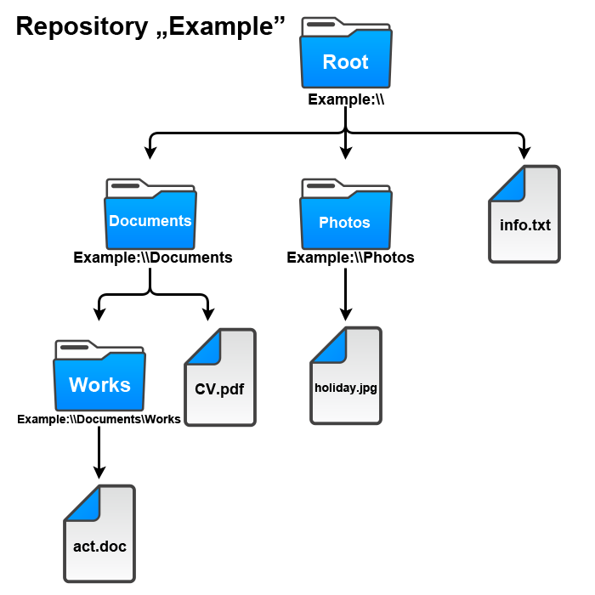Rysunek 1: Przykładowe drzewo katalogów repozytorium "Example"
Drzewo katalogów (folderów) stanowi strukturę organizacyjną i utrzymywania porządku w repozytorium. Każdy katalog może zawierać inne podkatalogi oraz pliki z danymi. Najwyższym poziomem w strukturze drzewa katalogów stanowi nazwa repozytorium (korzeń). Każdy folder oraz plik posiada swój poziom dostępu (wysoki, średni lub niski) nadane przez użytkownika. Widoczność danych w repozytorium zależy od typu konta. Użytkownik o prawach wysokich może przeglądać dane o wszystkich poziomach dostępu, użytkownik oprawach średnich ma możliwość przeglądać dane o poziomach średnich oraz niskich natomiast użytkownik o prawach niskich jedynie dane o poziomie niskim. System posiada panel zarządzający drzewem, który dzieli się na dwie sekcje - folderów oraz plików:
- Sekcja folderów – wyświetla listę folderów dostępnych w wybranym katalogu oraz udostępnia opcje zarządzania folderami:
  - Przeglądanie folderów – katalogi są wyświetlane w postaci listy. Możliwe jest wyszukiwanie katalogu po nazwie tylko w obecnej ścieżce, która jest przeglądana. Wybór folderu przekierowuje użytkownika do niższego poziomu katalogu w drzewie, gdzie wyświetlane są aktualne pliki oraz foldery w wybranej ścieżce. Powrót do wyższych poziomów katalogów w drzewie, przebiega w momencie wybrania nazwy folderu wyświetlanej w ścieżce obecnego katalogu,
  - Tworzenie folderu – odbywa się poprzez wypełnienie formularza wpisując nazwę folderu oraz wybierając uprawnienia dostępu. Po potwierdzeniu utworzenia folderu sprawdzana jest poprawność wpisanej nazwy oraz jej unikatowość w obecnym katalogu. W przypadku gdy format jest niepoprawny lub nazwa jest zdublowana, wyświetlany jest komunikat o błędzie. Natomiast jeżeli dane są wprowadzone poprawnie, zostaje stworzony katalog aktualizując istniejącą listę folderów,
  - Udostępnienie folderu – po wyborze opcji udostępnienia konkretnego folderu, wyświetlana jest lista zaprzyjaźnionych repozytoriów. Użytkownik wybiera repozytorium, któremu zostanie udostępniony folder, a razem z nim wszystkie pliki oraz katalogi wyższego poziomu w drzewie. Po pomyślnej operacji możliwe jest anulowanie udostępnienia,
  - Usunięcie folderu – po wyborze opcji usunięcia konkretnego folderu, katalog zostaje skasowany z systemu razem, a razem z nim wszystkie pliki oraz katalogi wyższego poziomu w drzewie. Po pomyślnej operacji lista katalogów zostaje zaktualizowana.
- Sekcja plików – wyświetla listę plików dostępnych w wybranym katalogu razem z atrybutami: nazwa, rozmiar oraz datę wgrania pliku. Udostępnione są również opcje zarządzania plikami:
  - Przeglądanie plików – pliki wyświetlane są w postaci listy. Możliwe jest wyszukiwanie pliku po nazwie tylko w obecnej ścieżce, która jest przeglądana. Lista plików jest stronicowana po 10, 25, 50 lub 100 plików na stronę,
  - Wgrywanie pliku – odbywa się poprzez wypełnienie formularza wybierając pliki do wgrania oraz uprawnienia dostępu. Po potwierdzeniu wgrywania, pliki są wysyłane do systemu. Użytkownik może śledzić postęp wysyłanych danych. W przypadku przerwania wysyłania, do systemu wgrane są tylko te pliki, które zostały przesłane poprawnie w całości. Po pomyślnej operacji pliki zostają dodane do aktualnego katalogu, a następnie następuje aktualizacja aktualnej listy plików,
  - Udostępnienie pliku – po wyborze opcji udostępnienia konkretnego pliku, wyświetlana jest lista zaprzyjaźnionych repozytoriów. Użytkownik wybiera repozytorium, któremu zostanie udostępniony plik, a razem z nim wszystkie katalogi bez zawartości wyższego poziomu w drzewie, połączone z korzeniem. Po pomyślnej operacji możliwe jest anulowanie udostępnienia pliku, natomiast katalogi wyższego poziomu pozostaną udostępnione,
  - Ściągnięcie pliku – przebiega po wybraniu opcji ściągania konkretnego pliku,
  - Usunięcie pliku – po wyborze opcji usunięcia konkretnego pliku, plik zostaje skasowany z systemu. Po pomyślnej operacji lista plików zostaje zaktualizowana.

Repozytorium znajomych – miejsce, gdzie można przeglądać dane udostępnione przez zaprzyjaźnione repozytorium. Odbywa się poprzez wybór nazwy znajomego repozytorium. Pliki oraz foldery można przeglądać poprzez panel zarządzający drzewem (jak w swoim repozytorium), umożliwiający dla folderów: przeglądanie, a dla plików: przeglądanie oraz ściągnięcie.

Administrator repozytorium:
Administrator repozytorium dziedziczy wymagania funkcjonalne po użytkowniku repozytorium o prawach wysokich, a ponadto udostępnione są następujące wymagania:
Tworzenie konta użytkownika - odbywa się poprzez wypełnienie formularza podając nazwę użytkownika, e-mail, hasło oraz prawa dostępu. Po potwierdzeniu stworzenia użytkownika weryfikowana jest poprawność danych. W przypadku wprowadzania błędnych danych (niezgodnych z formatem) pojawi się komunikat o błędnym formacie. W sytuacji, gdy dane są zgodne z formatem lecz pola e-mail lub nazwa użytkownika powtarzają się w systemie, pojawia się komunikat o duplikacie nazwy w systemie. W przypadku poprawnego formatu danych oraz unikalnych danych w systemie, administrator repozytorium zostanie poinformowany o pomyślnym przebiegu operacji. Konto użytkownika po procesie tworzeniu użytkownika jest gotowe do użycia - gość może zalogować się do systemu podając dane wprowadzone podczas tworzenia konta.

Zarządzanie kontami użytkowników repozytorium – panel zarządzający, gdzie wyświetlana jest lista użytkowników repozytorium z atrybutami: nazwa użytkownika, e-mail, data stworzenia konta oraz prawa dostępu. Możliwe jest wyszukiwanie użytkownika po jego nazwie lub adresie e-mail. Lista użytkowników jest stronicowana po 10, 25, 50 lub 100 użytkowników na stronę. Panel zarządzający kontami umożliwia opcje:
- Zmiana uprawnień – przebiega poprzez wybór typu uprawnienia (wysoki, średni lub wysoki) dla konkretnego użytkownika w liście,
- Usunięcie użytkownika - po wyborze opcji usunięcia konkretnego użytkownika, użytkownik zostaje skasowany z systemu. Po pomyślnej operacji lista użytkowników zostaje zaktualizowana.

Zarządzanie znajomymi – każde repozytorium może zaprzyjaźnić się z innym repozytorium w celu wspólnej wymiany danych. System umożliwia następujące funkcje:
- Wyszukiwanie repozytoriów – odbywa się poprzez wypełnienie pola nazwy repozytorium. Po potwierdzeniu wyszukiwania w systemie znajdowane są repozytoria, które w swojej nazwie posiadają wpisaną frazę. Jeżeli odnaleziono repozytoria, to wyświetlane są w postaci listy z dostępnymi opcjami:
  - Zaproś – jest wyświetlane, gdy repozytorium nie jest zaprzyjaźnione. Po wybraniu tej opcji, wysyłane jest zaproszenie do repozytorium, które musi potwierdzić przeciwna strona,
  - Anuluj zaproszenie – jest wyświetlane, gdy zostało wysłane zaproszenie lecz druga strona nie potwierdziła zaproszenia. Po wybraniu tej opcji zaproszenie zostaje anulowane,
  - Akceptuj zaproszenie – jest wyświetlane, gdy zostało wysłane zaproszenie od innego repozytorium i nie zostało potwierdzone. Po wyborze tej opcji repozytoria są zaprzyjaźnione i mogą udostępniać sobie dane,
  - Usuń ze znajomych – jest wyświetlane, gdy repozytoria są zaprzyjaźnione. Po wyborze tej opcji wszelkie udostępnienia między sobą są anulowane, a repozytoria tracą status wspólnych znajomych.
- Zaproszenia od znajomych – panel wyświetlający wszystkie zaproszenia do znajomych nadesłane od innych repozytoriów w postaci listy. Możliwa akceptacja lub anulowanie konkretnego zaproszenia. Po wybraniu opcji rekord znika z listy,
- Lista znajomych – panel wyświetlający wszystkie zaprzyjaźnione repozytoria w postaci listy. Możliwość usunięcia repozytorium ze znajomych. W przypadku wybrania usunięcia ze znajomych wszelkie udostępnienia między sobą są anulowane, a repozytoria tracą status wspólnych znajomych. Ostatecznie po pomyślnej operacji lista znajomych zostaje zaktualizowana.

  - Wymagania niefunkcjonalne systemu

Do wymagań funkcjonalnych, wymaga się spełnienia poniższych założeń:
- Transmisja danych – system akceptuje pliki każdego formatu, których rozmiar nie przekracza 1 GB (1 048 576 KB). Każda transmisja danych powinna odbywać się w sposób płynny oraz kontrolowany. System ma zapewniać integralność oraz dostępność danych,
- Obsługa przeglądarek – system ma być poprawnie obsługiwany przez przeglądarki: Mozilla Firefox od wersji >6, Google Chrome od wersji >14 oraz Opera od wersji >12,
- Bezpieczeństwo – dane przechowywane w bazie danych oraz pliki mają być chronione przed niepowołanym dostępem oraz użyciem zgodnym z ustawą z dnia 29 sierpnia 1997 r. o ochronie danych osobowych,
- Optymalizacja – system ma działać płynnie i powinien zostać przetestowany dla łącz internetowych o przepustowości od 1 Mbit/s w wzwyż. Średni czas odpowiedzi serwera mniejszy niż [2 sekundy], maksymalny dopuszczalny czas [5 sekund].
  - Diagramy języka UML
Rozdział został poświęcony opisowi modelowania systemu. UML (ang. Unified Modeling Language, czyli Zunifikowany Język Modelowania) jest to język pozwalający na tworzenie modeli systemowych. Zadaniem diagramów UML jest ułatwienie wymiany informacji pomiędzy użytkownikami systemu, analitykami, architektami, programistami oraz testerami. Ze względu na wielkość systemów informatycznych używanie języków modelowania staje się koniecznością. Biorąc pod uwagę wymagania funkcjonalne systemu, zaprojektowano modele danych, które posłużą do dalszych etapów produkcji oprogramowania.
    - Diagram przypadków użycia
Diagramy przypadków użycia definiują fragmenty funkcji systemu określone w wymaganiach funkcjonalnych. Poniżej przedstawiono przypadki użycia z podziałem na typ użytkownika (aktora).
Administrator systemu:
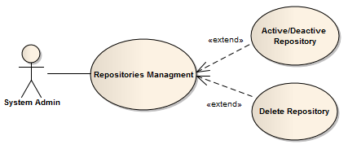Rysunek 2: Przypadki użycia - administrator systemu
Zarządzanie repozytoriami:
- aktywacja, dezaktywacja repozytorium,
- usunięcie repozytorium.
Użytkownik repozytorium:
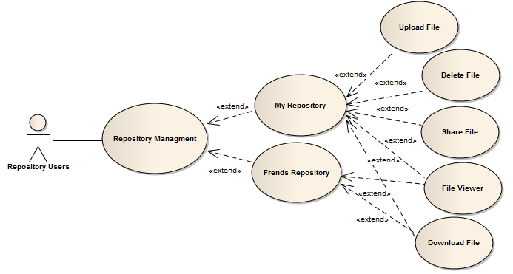Rysunek 3: Przypadki użycia - użytkownik repozytorium
Zarządzanie repozytorium:
- Swoje repozytorium – umożliwia ściąganie, wysyłanie, usuwanie, udostępnianie oraz przeglądanie plików,
- Repozytorium znajomych – umożliwia przeglądanie oraz ściąganie plików
Administrator repozytorium:
Administrator repozytorium dziedziczy przypadki użycia (funkcjonalności) użytkownika repozytorium, a ponadto udostępnia się dodatkowe funkcje:
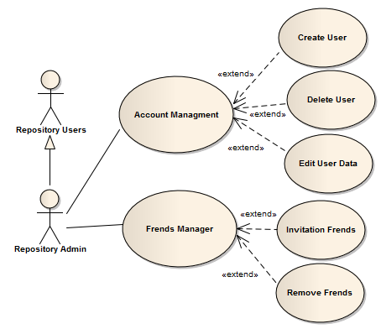Rysunek 4: Przypadki użycia - administrator repozytorium
Zarządzanie kontami:
- tworzenie oraz usuwanie użytkowników,
- edytowanie danych użytkowników.
Menadżer zaprzyjaźnionych repozytoriów:
- zaproszenia do znajomych,
- usuwanie znajomych.
    - Diagram ERD
Diagram ERD (ang. Entity-Relationship Diagram, czyli diagram związków encji) pozwala na graficzną reprezentację struktur danych oraz relacji pomiędzy nimi. Poniżej na rysunku, znajduje się projekt diagramu ERD bazy danych dla systemu „File Exchange”. Dodatkowo zostały opisane ważniejsze tabele.
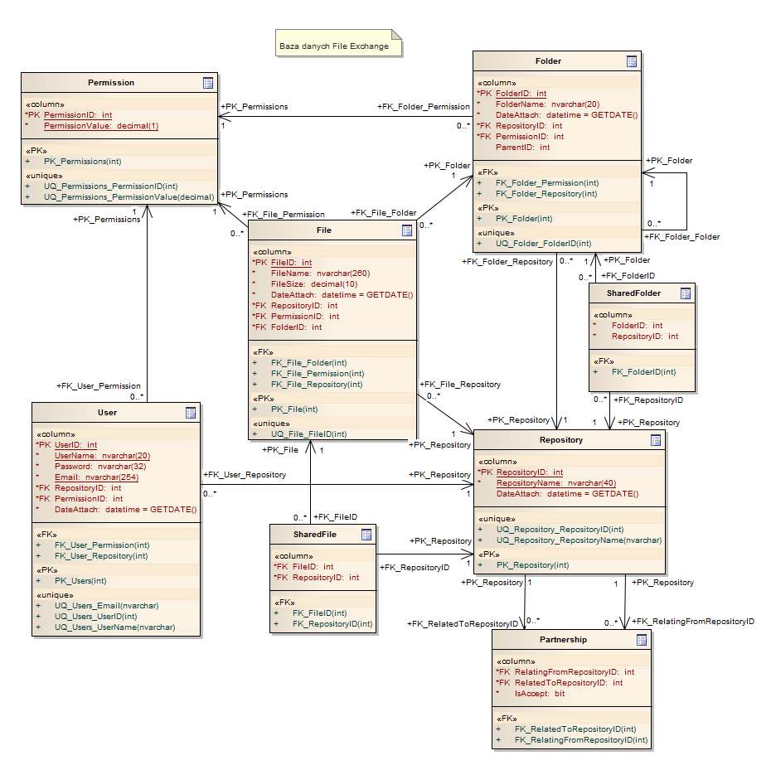Rysunek 5: Diagram ERD bazy danych dla systemu "File Exchange"
Tabela Permission przechowuje wartości uprawnień:
- PermissionValue:
  - 0 - Administrator systemu
  - 1 - Administrator repozytorium
  - 2 - Wysokie prawo dostępu
  - 3 - Średnie prawo dostępu
  - 4 - Niskie prawo dostępu

Tabela Repository przechowuje dane firmy:
- RepositoryName - nazwa firmy,
- DateAttach - data dodania firmy,
- IsActive - czy repozytorium aktywowane.

Tabela User przechowuje dane dotyczące użytkowników:
- UserName - nazwa użytkownika,
- Password - hasło, zaszyfrowane funkcją skrótu MD5,
- Email - e-mail użytkownika,
- RepositoryID - ID repozytorium, do którego należy użytkownik,
- PermissionID - ID prawa, które nadano użytkownikowi,
- DateAttach - data dodania użytkownika.

Tabela File przechowuje dane dotyczące plików:
- FileName - nazwa pliku,
- FileSize - rozmiar pliku w bajtach,
- DateAttach - data dodania pliku,
- RepositoryID - ID repozytorium, do którego należy plik,
- PermissionID - ID uprawnień,
- FolderID – ID folderu, do którego należy plik.

Tabela Folder przechowuje dane dotyczących folderów:
- FolderName - nazwa folderu,
- DateAttach - data dodania folderu,
- RepositoryID - ID repozytorium, do którego należy folder,
- ParrentID - ID nadrzędnego folderu. Jeżeli wartość NULL to folder jest korzeniem.

Tabela Partnership przechowuje listę repozytorium, które są ze sobą zaprzyjaźnione:
- RelatingFromRepositoryID - ID repozytorium, które wyraziło chęć zaprzyjaźnienia,
- RelatedToRepositoryID - ID repozytorium, które musi potwierdzić zaprzyjaźnienie,
- IsAccept - czy chęć zaprzyjaźnienie została potwierdzona.

    - Diagram klas
Diagram klas przedstawia system w modelach obiektowych, które obrazują struktury klas i zależności między nimi. Niniejszy diagram wyznacza niezbędne funkcjonalności, które przeznacza się dla programisty w procesie implementacji systemu.
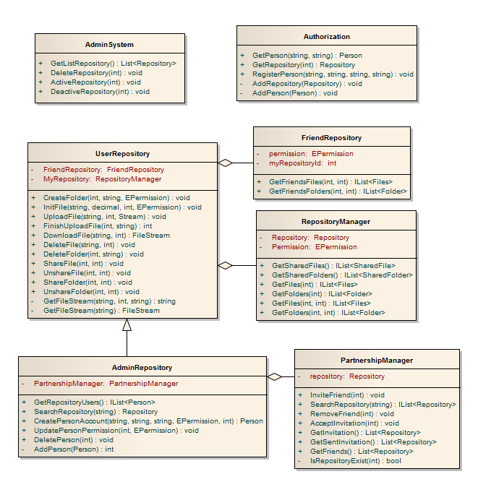Rysunek 6: Diagram klas systemu "File Exchange"
- Implementacja systemu
Rozdział został poświęcony opisowi kolejnego etapu produkcji oprogramowania – implementacji. Zostanie dokonany przegląd technologi oraz opis sposobu implementacji.
  - Przegląd technologii
Obecnie, programistom udostępnia się szeroki wachlarz możliwości oraz technologii do wyboru. Należy jednak skupić się aby wybór ten był przemyślany i przyniósł oczekiwane skutki nakładając zaplanowany czas pracy. Implementując aplikację internetową, najważniejszymi czynnikami w wyborze technologii jest szybkość działania serwera, udostępnione narzędzia programistyczne oraz cena oprogramowania. Pod uwagę zostały wzięte trzy najpopularniejsze technologie: JavaServer Pages, ASP .NET oraz PHP.
JavaServer Pages (JSP) to technologia firmy Sun umożliwiająca tworzenie stron internetowych w czasie rzeczywistym, z wykorzystaniem języka Java do produkcji kodu HTML. Przeglądając opinie oraz testy na temat szybkości działania serwera, jednoznacznie wypada gorzej od pozostałych wybranych technologi. Natomiast dla JSP udostępnia się bardzo przyjemne oraz darmowe środowiska programistyczne typu Eclipse czy NetBeans. Dodatkowo technologia dobrze współpracuje z bazą danych Oracle, która góruje pod względem popularności oraz użyteczności. Produkcja systemu w tej technologi możliwa jest bez nakładów finansowych, pod warunkiem, że serwer będzie działał pod systemem Linux. Podsumowując, technologia firmy Sun udostępnia dużo darmowych oraz przydatnych narzędzi dla programisty natomiast trzeba liczyć się z niezadowalającą szybkością działania serwera.
PHP firmy Zend Technologies to obiektowy język programowania, przeznaczony do tworzenia dynamicznych stron WWW. Technologia ta jest najczęściej stosowana do produkcji aplikacji internetowych. Zdecydowana większość stron w Internecie generowana jest właśnie przez skrypty pisane w PHP. Przyczyną tego fenomenu oczywiście jest szybkość działania serwera do generowania stron, cena produkcji oprogramowania oraz niezawodność. Do pisania skryptów w PHP istnieje kilka środowisk programistycznych. Jednym z nich jest PhpStorm, które udostępnia wszystkie niezbędne narzędzia dla programisty oraz praca z tym programem jest łatwa i przyjemna. Niestety środowisko jest płatne. Oczywiście możliwy jest wybór darmowych programów typu Aptana Studio, jEdit czy NetBeans, natomiast trzeba liczyć się z utratą niektórych narzędzi, ułatwień oraz wygód oferowanych w płatnych środowiskach. Dodatkowym plusem dla tej technologi jest również pełne wsparcie dla systemu Linux. PHP idealnie działa w zestawieniu z niezawodnym serwerem Apache oraz szybką bazą danych MySQL. Produkcja systemu nie wymaga nakładów finansowych. Podsumowując, technologia firmy Zend Technologies jest obecnie najlepszym wyborem jeżeli chodzi o szybkość działania, sposób wdrożenia do sieci oraz niezawodność. Niestety brak dobrego oraz darmowego środowiska programowania wymaga większego nakładu pracy oraz czasu na implementację i testowanie.
ASP .NET to technologia oparta na frameworku zaprojektowanym przez firmę Microsoft. Przeznaczona jest do tworzenia aplikacji internetowych. Strony WWW są generowane przy użyciu serwera. Bezkompromisowym plusem tej technologi jest bardzo przyjazne oraz udostępniające multum narzędzi środowisko programistyczne - Visual Studio. Program jest płatny, natomiast Microsoft wydaje darmowe licencje dla różnych instytucji. Dodatkowym atutem technologi jest bardzo przyjazny framework, przez co czas produkcji oprogramowania jest krótszy oraz przyjemniejszy. Wdrożenie do sieci Internet jest zazwyczaj bardzo drogie, jeżeli wybierzemy system operacyjny Windows Server oferowany przez firmę Microsoft. Na szczęście istnieje projekt Mono, który udostępnia darmowe narzędzia do uruchomienia programów stworzonych dla platformy .NET Framework w systemie Linux. Szybkość działania serwera jest zadowalająca, lecz należy pamiętać o dobrej optymalizacji kodu. Dodatkowo, dla technologi platformy .NET są dostępne duże ilości pomocnych bibliotek do współpracy z bazą danych, które przyspieszają znacznie proces implementacji. Podsumowując technologie, firma Microsoft oferuje bardzo dobre środowisko programistyczne oraz narzędzia, czas fazy implementacji aplikacji jest krótki oraz przyjemny, szybkość serwera jest zadowalająca, natomiast rażącą rzeczą może być cena oprogramowania.
  - Wybór technologii
Biorąc pod uwagę wymagania funkcjonalne i niefunkcjonalne, dostępny czas na realizację procesu implementacji oraz kosztorys wybrano technologię firmy Microsoft – ASP .NET. Istnieje kilka rozwiązań projektowania aplikacji internetowych w technologii .NET, lecz obecnie najczęstszym wyborem staje się wzorzec MVC (eng. Model-View-Controller, czyli Model-Widok-Kontroler). Wzorzec ten zakłada podział aplikacji na trzy części:
- Model – reprezentuje logikę aplikacji. Najczęściej odpowiada za komunikację z bazą danych,
- Widok – opisuje wygląd aplikacji czyli interfejs,
- Kontroler – przyjmuje dane wejściowe od użytkownika, na podstawie których zarządza modelem danych oraz generuje widok.
Wzorzec MVC pozwala na dobrą organizację pracy i ułatwia proces implementacji. Do każdej części aplikacji wybrano również niezbędne narzędzia programistyczne oraz technologie. Model wykorzystywać będzie bazę danych Microsoft SQL Server (MSSQL) oraz bibliotekę NHibernate do zarządzania bazą danych. Natomiast widok, czyli kod HTML będzie generowany przy użyciu silnika ASP .NET – Razor.
  - Model danych oraz logika
Podrozdział ten poświęcony jest na opis implementacji logiki systemu oraz zarządzania danymi. Na Rysunku 5 przedstawiony jest diagram związków encji, na podstawie którego stworzono skrypt języka SQL. Zadaniem skryptu jest wygenerowanie bazy danych wraz z tabelami oraz niezbędnymi danymi. Do komunikacji z bazą danych stworzono projekt warstwy dostępu do danych (Data Access Layer) w programie Visual Studio. Posłużono się w tym kroku, zaprojektowanym już wcześniej diagramem klas (Rysunek 6), na podstawie którego stworzono klasy wraz ze swoimi atrybutami oraz metodami. Wykorzystano w tym celu bibliotekę NHibernate, która mapuje wyniki zapytania SQL na typ obiektowy. Na Listeningu 1, przedstawiono klasę pomocniczą, inicjującą sesję do komunikacji z bazą danych.
Warto wyjaśnić sam proces mapowania zapytań SQL na typ obiektowy. Biblioteka NHibernate wymaga stworzenia modeli w postaci klas o atrybutach odpowiadających tym z tabel bazy danych. Klasa ta posiada wirtualne metody tzw. getery oraz setery, które służą tylko do zapisu i odczytu atrybutów. Przykładowy model przedstawiono na Listingu 2. Mapowanie odbywa się poprzez rzutowanie wyników bazy danych na właśnie modele klasowe. Rozwiązanie to jest bardzo pomocne, gdyż pozwala niewielkim nakładem pracy otrzymać oczekiwany rezultat.
/// <summary>
/// The n hibernate helper.
/// </summary>
public class NHibernateHelper
{
/// <summary>
/// The _session factory.
/// </summary>
private static ISessionFactory sessionFactory;

/// <summary>
/// Gets the session factory.
/// </summary>
private static ISessionFactory SessionFactory
{
get
{
if (sessionFactory != null)
{
return sessionFactory;
}

var configuration = new Configuration();
configuration.Configure();
sessionFactory = configuration.BuildSessionFactory();
return sessionFactory;
}
}

/// <summary>
/// The open session.
/// </summary>
/// <returns>
/// The <see cref="ISession"/>.
/// </returns>
public static ISession OpenSession()
{
return SessionFactory.OpenSession();
}
}

Listing 1: Zestawienie sesji używając biblioteki NHibernate.
Ostatnim etapem pracy w niniejszym rozdziale to implementacja ciał funkcji klas z Rysunku 6. Przykładowe użycie biblioteki NHibernate, które tworzy folder w repozytorium użytkownika dodając wpis do bazy danych przedstawiono na Listingu 3.
/// <summary>
/// The repository.
/// </summary>
public class Repository
{
/// <summary>
/// Gets or sets the repository id.
/// </summary>
public virtual int RepositoryId { get; set; }

/// <summary>
/// Gets or sets the repository name.
/// </summary>
public virtual string RepositoryName { get; set; }

/// <summary>
/// Gets or sets the date attach.
/// </summary>
public virtual DateTime DateAttach { get; set; }

/// <summary>
/// Gets or sets a value indicating whether is active.
/// </summary>
public virtual bool IsActive { get; set; }
}

Listing 2: Klasowy model tabeli Repozytorium
/// <summary>
/// The create folder.
/// </summary>
/// <param name="parrentFolderId">
/// The parrent folder id.
/// </param>
/// <param name="folderName">
/// The folder name.
/// </param>
/// <param name="permission">
/// The permission.
/// </param>
public void CreateFolder(int? folderId, string folderName, EPermission permission)
{
using (var session = NHibernateHelper.OpenSession())
{
using (ITransaction transaction = session.BeginTransaction())
{
var folder = new Folder
{
ParrentId = folderId,
FolderName = folderName,
Permission = permission,
RepositoryId = this.MyRepository.Repository.RepositoryId,
DateAttach = DateTime.Now
};

session.Save(folder);
transaction.Commit();
}
}
}

Listing 3: Wykorzystanie biblioteki NHibernate do zapisu rekordu w bazie danych tabeli Folder
  - Widoki oraz kontrolery
Interfejs użytkownika we wzorcu MVC technologii ASP .NET implementuje się w dwóch częściach: kontrolera oraz widoku. Zadaniem kontrolera jest przyjmowanie żądań od użytkownika, na podstawie których wykorzystywany jest model danych, opisany w poprzednim podpunkcie. Każdemu kontrolerowi odpowiadają konkretne widoki, które wykorzystują gotowe już modele w celu stworzenia kodu HTML. Ostatecznie, wygenerowany kod zostaje wysłany do użytkownika jako odpowiedź na żądanie. Na Listningu 4 oraz 5 przedstawiony jest proces implementacji rejestracji użytkownika.

Listing 4 przedstawia dwie funkcje kontrolera, służące do rejestracji użytkownika. Pierwsza metoda przyjmuje żądania HTTP typu GET. Jako odpowiedź serwer generuje kod HTML z Listningu 5, który przechowuje formularz rejestracji. Użytkownikowi w przeglądarce zostanie wyświetlona strona z polami do wypełnienia wraz z przyciskiem potwierdzenia. Druga metoda przyjmuje żądania HTTP typu POST. Parametrem funkcji są wypełnione pola z formularza rejestracji. W przypadku gdy wpisane dane są zgodne z wymaganiami funkcjonalnymi, użytkownik zostaje dodany do bazy danych, system zapamiętuje go w sesji na serwerze, a następnie zostanie przekierowany do strony głównej jako osoba zalogowana. Natomiast, jeżeli dane są błędne serwer odpowiada komunikatem błędu, który zostanie wyświetlony ponad formularzem.
/// <summary>
/// GET: /Account/Register
/// </summary>
[AllowAnonymous]
public ActionResult Register()
{
return this.View();
}
/// <summary>
/// POST: /Account/Register
/// </summary>
[HttpPost]
[AllowAnonymous]
[ValidateAntiForgeryToken]
public async Task<ActionResult> Register(RegisterViewModel model)
{
if (ModelState.IsValid)
{
var result = await this.authorization.ValidateRegistrationAsync(model.Email, model.RepositoryName, model.UserName);
if (result.Succeeded)
{
var personToDb = this.authorization.RegisterPerson(
model.Email,
model.UserName,
model.Password,
model.RepositoryName);

var user = new ApplicationUser(personToDb);

await this.SignInAsync(user, isPersistent: false);
return this.RedirectToAction("Index", "Home");
}
this.AddErrors(result);
}
return this.View(model);
}

Listing 4: Część implementacji kontrolera odpowiedzialnego za rejestracje użytkownika
@model FileSystem.Models.RegisterViewModel
@{
ViewBag.Title = "Register";
}

<h2>@ViewBag.Title</h2>

@using (Html.BeginForm("Register", "Account", FormMethod.Post, new { @class = "form-horizontal", role = "form" }))
{
@Html.AntiForgeryToken()
<h4>Create a new account.</h4>
<hr />
@Html.ValidationSummary()
<div class="form-group">
@Html.LabelFor(m => m.RepositoryName, new { @class = "col-md-2 control-label" })
<div class="col-md-10">
@Html.TextBoxFor(m => m.RepositoryName, new { @class = "form-control" })
</div>
</div>
<div class="form-group">
@Html.LabelFor(m => m.Email, new { @class = "col-md-2 control-label" })
<div class="col-md-10">
@Html.TextBoxFor(m => m.Email, new { @class = "form-control" })
</div>
</div>
<div class="form-group">
@Html.LabelFor(m => m.UserName, new { @class = "col-md-2 control-label" })
<div class="col-md-10">
@Html.TextBoxFor(m => m.UserName, new { @class = "form-control" })
</div>
</div>
<div class="form-group">
@Html.LabelFor(m => m.Password, new { @class = "col-md-2 control-label" })
<div class="col-md-10">
@Html.PasswordFor(m => m.Password, new { @class = "form-control" })
</div>
</div>
<div class="form-group">
@Html.LabelFor(m => m.ConfirmPassword, new { @class = "col-md-2 control-label" })
<div class="col-md-10">
@Html.PasswordFor(m => m.ConfirmPassword, new { @class = "form-control" })
</div>
</div>
<div class="form-group">
<div class="col-md-offset-2 col-md-10">
<input type="submit" class="btn btn-default" value="Register" />
</div>
</div>
}

@section Scripts {
@Scripts.Render("~/bundles/jqueryval")
}

Listing 5: Implementacja widoku rejestracji
Biorąc pod uwagę wymaganie niefunkcjonalne dotyczące transmisji danych, należało zaprojektować sposób wysyłania plików od klienta do serwera. Domyślnie, wysyłanie pliku używając HTML5 odbywa się poprzez skopiowanie danych do pamięci przeglądarki, a następnie dokonywana jest ich transmisja w całości jako jedno zapytanie HTTP. Dla plików o dużych rozmiarach (większych niż 10 megabajtów) operacja ta jest bardzo uciążliwa dla przeglądarki jak i serwera. Jako rozwiązanie zastosowano bibliotekę jQueryFileUpload napisaną w języku JavaScript. Zadaniem biblioteki jest podział pliku na części, a następnie ich transmisja do serwera. Przeprowadzając testy podjęto decyzję o podziale wysyłanych plików na 2 megabajtowe części. Kolejnym problemem, który się nasunął to możliwość przerwania transmisji pliku lub utrata danych. Zaprojektowano rozwiązanie problemu, które polegało na utworzeniu pomocniczej tabeli w bazie danych. Każda próba wysłania pliku zostaje inicjowana, zapisując nazwę pliku, jej całkowity rozmiar oraz datę wysłania. Dane identyfikujące plik są strumieniowanie w wybrane miejsce na serwerze. Gdy cały plik zostanie wysłany do serwera, zostaje sprawdzona integralność danych porównując rozmiar pliku zapisany w bazie danych jak i na dysku. W przypadku, gdy rozmiary plików są różne, następuje usunięcie danych wysyłanego pliku, którego ostatecznie nie umieszcza się w systemie. Natomiast jeżeli integralność zostaje zachowana, plik uważa się za poprawnie przesłany, a następnie zostaje dodany wpis do tabeli Files w bazie danych (plik jest gotowy do pobrania z serwera). Dodatkowo do systemu dodano zabezpieczenie, które wywołuje się co 24 godziny. Zadaniem zabezpieczenia jest usunięcie wszystkich wpisów z bazy pomocniczej oraz danych plików, których data próby wysłania jest większa o 20 godzin od aktualnego czasu. Sposób ten uwalnia miejsce na serwerze, czyszcząc dane plików, których transmisja została przerwana.
- Testowanie systemu
Bardzo ważnym etapem w produkcji oprogramowania jest jego testowanie. Każdy klient wymaga aby produkt, który otrzyma był niezawodny, wolny od wad oraz wysokiej jakości. Testowanie ma na celu zweryfikowanie czy tworzone oprogramowanie jest zgodne ze specyfikacją oraz czy jest wolne od błędów. Dla niniejszego systemu przeprowadzone zostały testy jednostkowe oraz behawioralne.
  - Testy jednostkowe
Zadaniem testów jednostkowych (ang. unit test) jest weryfikacja poprawności działania pojedynczych funkcji systemu. Testowanie odbywa się poprzez symulację aplikacji tworząc scenariusz działań, które generują oczekiwany wynik. Testy jednostkowe zostały zastosowane do przetestowania logiki systemu (patrz pkt. 3.3). Program testowy sprawdził między innymi poprawność takich funkcjonalności jak rejestracja, logowanie, wysyłanie pliku, udostępnianie danych i inne. Na Rysunku 7 przedstawiono wynikowy rezultat przeprowadzonych testów jednostkowych.
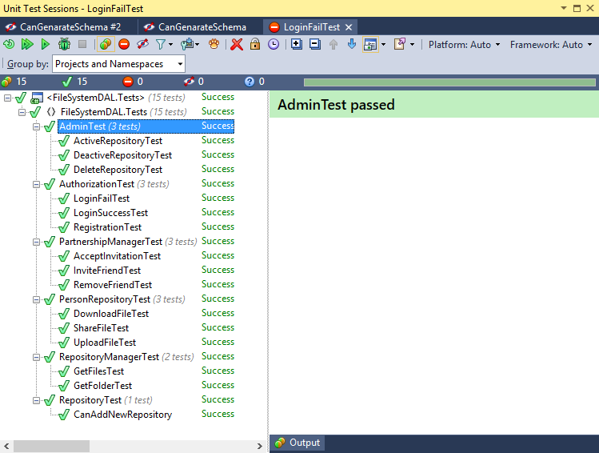Rysunek 7: Testy jednostkowe logiki systemu
  - Testy behawioralne
Testy behawioralne przeprowadzane są dla gotowych już komponentów systemu. Zadaniem testów jest symulacja interakcji użytkownika z systemem. Przykładowym narzędziem do realizacji tego celu jest biblioteka Selenium. Pozwala ona na wykonanie automatycznych czynności użytkownika bezpośrednio na przeglądarce internetowej. Testy behawioralne nie sprawdzają wnętrza systemu a jedynie poprawność wyświetlanych danych. Program testowy przetestował takie funkcjonalności jak rejestracja, logowanie czy panele administracyjne.
- Wdrożenie systemu
Rozdział zawiera przewodnik przeprowadzający przez kolejne etapy przygotowania serwera dla systemu „File Exchange”.
Etapem pierwszym jest instalacja na serwerze systemu operacyjnego Windows Server oraz bazy danych MSSQL. Kolejnym krokiem jest uruchomienie skryptu do stworzenia bazy danych wraz z tabelami oraz podstawowymi danymi (plik FileExchangeDB.sql w Dodatku A). Etapem trzecim jest
- Przedstawienie funkcjonowania systemu
- Podsumowanie
- Bibliografia

